**SEBZE FİDESİ-MEYVE FİDANI VE TOHUM ALIRKEN ZARAR ETMEYELİM!**

**TOHUM-FİDE-FİDAN ALIRKEN NELERE DİKKAT ETMELİYİZ !**

5553 sayılı Tohumculuk Kanununa göre; fidan, fide ve tohum üretmeye sadece Tarım ve Orman Bakanlığınca **üretici belgesi** verilen işletmeler yetkilidir.Üreticilerin ürettikleri Fide ve tohumların satışına ise sadece Rize Tarım ve Orman İl Müdürlüğümüzce **Tohumluk Bayi Belgesi** verilmiş olan işyerleri yetkilidirler. Ayrıca bayiler Belgelerini işyerlerine asmak zorundadırlar. Bayilik belgeleri sadece adreslerinde geçerlidir.

Tohum ve sebze fidelerini Bayi olmayan pazarda, sokaklarda, kaldırımlarda fide ve tohum sezonunda kaçak satış yapan bakkal, balıkçı, manav v.s gibi işyerlerinden kesinlikle satın almayınız. Bu tür kaçak satış yapanların sattıkları Tohum ve sebze fidelerinin üreticileri belli değildir, hastalıklı taşıyıcı olabilirler, Bitki çeşit adları doğru ve garantili değildir, fideler kuruyabilir, büyüse bile mahsul alamayabilirsiniz. Boşuna zahmet hem size hem ülke ekonomisine zarar ettirir…

**TOHUMLUK BAYİ BELGESİ** (Örnek)



**TOHUM-SEBZE FİDESİ-FİDAN SATIN ALIRKEN DİKKAT EDELİM!**

5553 sayılı Tohumculuk Kanununda Sadece kayıtlı ve sertifikalı çeşitlerin tohum, fide ve fidan üretimi ve Pazarlamasına izin verilir. Üretilen Tohumluklar Bakanlık tarafından kontrol edilip sertifikalandırılır.

**Fidanlarda;** sertifika etiketleri sarı, mavi ve beyaz renkte olup tüplü fidanlarda fidanların üzerlerine bağlı olmalıdır. Açık köklülerde ise 10 adede bir etiket bağlanır.

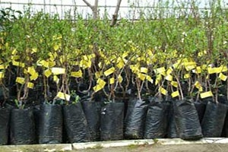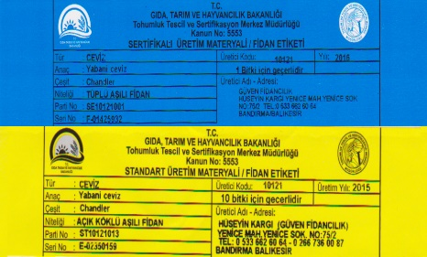

**DİKKAT…!!**

**-Tohumlar**; ambalajı bozulmamış halde satın alınmalıdır. Ayrıca ambalajın arka kısmına sertifika etiketi yapıştırılmış olmalıdır.

**-Fidelerde;** sertifika etiketleri koli üzerine yapıştırılır ve sarı renklidir.

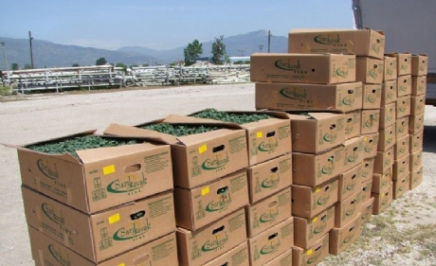

**Sertifikalı üretimin amacı:-**Kayıtlı, adına doğru, güvenli ve sağlıklı tohumluk üretiminin ve pazarlamasının yapılmasıdır

**Etiketleri görmeden ve incelemeden satın almayınız!**

Etiketlerde olması gerekenler; Bakanlık Logosu, Üretici firmanın adı-adresi, Tür adı, Çeşit adı, Parti numarası, Ambalajlama tarihi bulunmalıdır.